Γλώσσα Δ’ Τάξης

Παιδιά, πάμε να κάνουμε ένα κείμενο μέσα από το βιβλίο μας.
- Ανοίγουμε το βιβλίο της Γλώσσας, το τρίτο τεύχος, στις σελίδες 15 και 16.
- Όσοι δεν έχετε το Τετράδιο Εργασιών του Μαθητή το τρίτο τεύχος, μπείτε στο Ιστολόγιο του Σχολείου και μετά πατήστε στη Σελίδα « Ψηφιακά Βιβλία Δημοτικού », Δ΄ τάξη, Γλώσσα Δ΄ τάξης, Βιβλίο Μαθητή, τρίτο τεύχος.

Ανοίγουμε το βιβλίο μας στις σελίδες 15 και 16 και διαβάζουμε τη «Φρουτοπία» του Ευγένιου Τριβιζά.
Η «Φρουτοπία» είναι μια αστεία εικονογραφημένη ιστορία ή αλλιώς κόμικ.
Το κόμικ είναι μια ιστορία που διηγούμαστε με σκίτσα που βρίσκονται μέσα σε τετραγωνάκια. Αυτά τα σκίτσα τις περισσότερες φορές συμπληρώνονται από συννεφάκια που περιέχουν τους διαλόγους των ηρώων. Το σκίτσο στο κόμικ έχει πολύ μεγάλη σημασία, γιατί μας δίνει πληροφορίες για τον χώρο, τον χρόνο, τα συναισθήματα και τις σκέψεις των ηρώων.
Εισαγωγή: Η Φρουτοπία, η χώρα των φρούτων, γιορτάζει τον πρώτο χρόνο της ανεξαρτησίας της από τους μανάβηδες. Ο Αιμίλιος το μήλο, ο αρχηγός των φρούτων, υποδέχεται σε μεγάλη δεξίωση στο προεδρικό μέγαρο τους πολλούς καλεσμένους του. Ανάμεσά τους η διάσημη σοπράνο Ευρυδίκη Ντεσιμπέλ, που δίνει μια συνέντευξη στον δημοσιογράφο της εφημερίδας «Τρέχα γύρευε» Πίκο Απίκο.

Όταν διαβάσουμε το κείμενο να προσέξουμε τις παρακάτω λέξεις και τη σημασία τους:
- ερίτιμη: σεβαστή
- πριμαντόνα: η πρωταγωνίστρια μουσικού θεάτρου
- όπερα: μελοποιημένη θεατρική παράσταση
- δεσποσύνη: δεσποινίδα
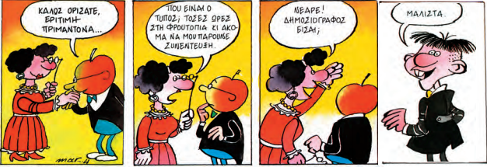
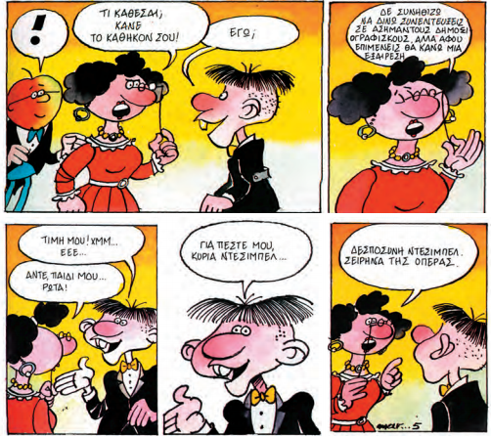
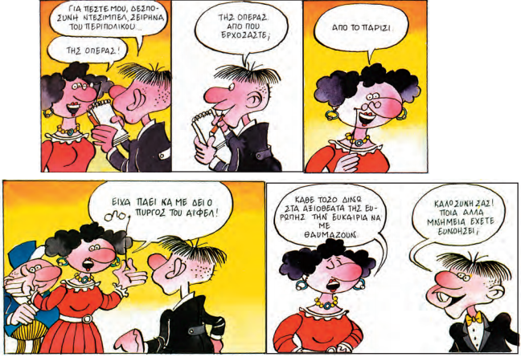
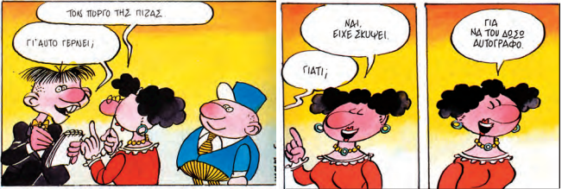
Ευγένιος Τριβιζάς, Φρουτοπία-4, Ο μανάβης και η σοπράνο, εκδ. Πατάκη, Αθήνα, 1994, σκίτσα Ν. Μαρουλάκης.

- Παιδιά, και τώρα που διαβάσαμε το κείμενο, πάμε να κάνουμε κάποιες ασκήσεις:

1) Άσκηση 4, σελίδα 18. Διαβάστε ξανά την εικονογραφημένη ιστορία και βρείτε τη φράση με την οποία :
Α) Ο Πίκος εκφράζει την αμηχανία του.
Β) Η Ευρυδίκη εκφράζει την παρακίνηση της στον Πίκο Απίκο να ξεκινήσει τη συνέντευξη.

2) Άσκηση, σελ. 19. Συμπληρώστε στις παρακάτω προτάσεις τα κατάλληλα επιφωνήματα, για να διαβάσετε πώς αντιδρά ο Αιμίλιος κάθε φορά που βλέπει έναν καλεσμένο του να μπαίνει στον χώρο της δεξίωσης.

……………! Να και η Μάτα η κατακόκκινη ντομάτα! (θαυμασμός)
……………! Οι φράουλες χορεύουν υπέροχα! (έπαινος)
……………! Ο Βρασίδας το κρεμμύδι πάλι ξεφλούδισε! (αηδία)
……………! Τι κρίμα που ο Ανανίας το πεπόνι δεν ήρθε απόψε! (λύπη)
…………… ο Φραγκίσκος το φραγκόσυκο να κατασκευάσει το διαστημόπλοιο της Φρουτοπίας! (ευχή)

